静电发动机
选自《新知客》2010年第3期

实验材料
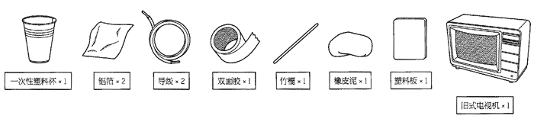

实验原理
发动机所需的静电来自于传统电视机的显像管：“阴极射线管”，越是老式的电视机越是容易携带静电。带静电的导线与接地的导线，将使杯子表面的铝箔轮流处于带电和放电的状态，发动机开始旋转。

静电发动机
虽然早在1750年，富兰克林就发明了静电发动机（Electrostatic motor），但它并没有什么商业应用，因为静电本身就不是电气时代的主流。但是在微机电系统（MEMS），比如微型机器人的发展中，它重新获得了生机。

实验步骤
1．将铝箔纸切成均等的3片，对称地贴在塑料杯的外侧，注意不要此它们相互接触。
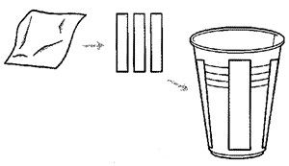
2．将竹棍用橡皮泥竖直固定在塑料板上。
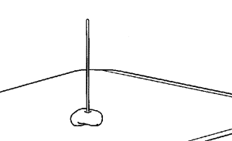
3．将加工好的塑料杯底正中压出一个小坑，倒放在竹棍的顶端。
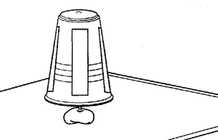
4．将一张铝箔贴在电视显示器表面，再用导线连接；另一根导线接地。两根导线的另一端固定在塑料杯的相对两侧，离杯壁约1cm。
打开电视机，显示器表面的静电将可驱动发动机旋转，同时火花飞溅。
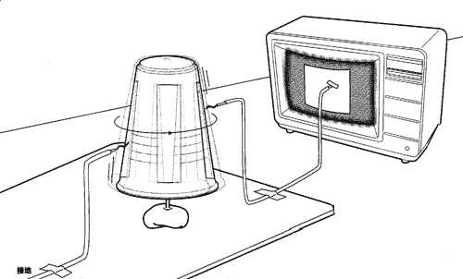

注意
小心静电！电视机的静电虽然很难对人体造成伤害，但还是可能有触痛感。

